"СОЗДАНИЕ УСЛОВИЙ
ДЛЯ САМОСТОЯТЕЛЬНОЙ ПРОДУКТИВНОЙ ДЕЯТЕЛЬНОСТИ ДЕТЕЙ СТАРШЕГО ДОШКОЛЬНОГО ВОЗРАСТА".
Разновозрастная группа 5-7 лет.

Маковская Л. А.
воспитатель МБДОУ "Детский сад №8"

п. Ревда.

Эффективность обучения дошкольников зависит от того, насколько педагоги сумеют правильно использовать специфическую деятельность детей – игру, рисование, конструирование – и придать ей познавательный характер.
На данный момент времени конструкторская деятельность дошкольников не отвечает интересам и потребностям детей, хоть и обладает чрезвычайно богатыми возможностями в плане умственного развития. Сама методика обучения не предусматривает создания условий, требующих переноса действий в личную игру дошкольника.
Проводя конструирование из природных материалов, деревянного конструктора или бумаги, педагог должен понимать для чего это необходимо, и будет ли это востребовано детьми.
Для самостоятельной деятельности необходимы следующие условия:
- Создание мотивации.
- Свобода выбора материалов.
- Владение обобщёнными способами действий.
Мотивировать детей к созданию чего-либо в современном мире очень сложно. В магазинах продаётся всё, что душе угодно. Большинству родителей удобно купить игрушку и заняться своими делами.
Однако, существует масса интересных игровых ситуаций, которые способны заставить детей самостоятельно изготовить что-либо. Например: в беседе с детьми можно рассказать, как в старину вечерами дети собирались вместе и слушали страшные сказки при лучине. Все дети захотят послушать такие сказки! Но как создать эту атмосферу? К нам на помощь пришли родители. Всей группой собрали пакеты из-под молока и, с помощью скотча, собрали три стены, крышу и дверь.
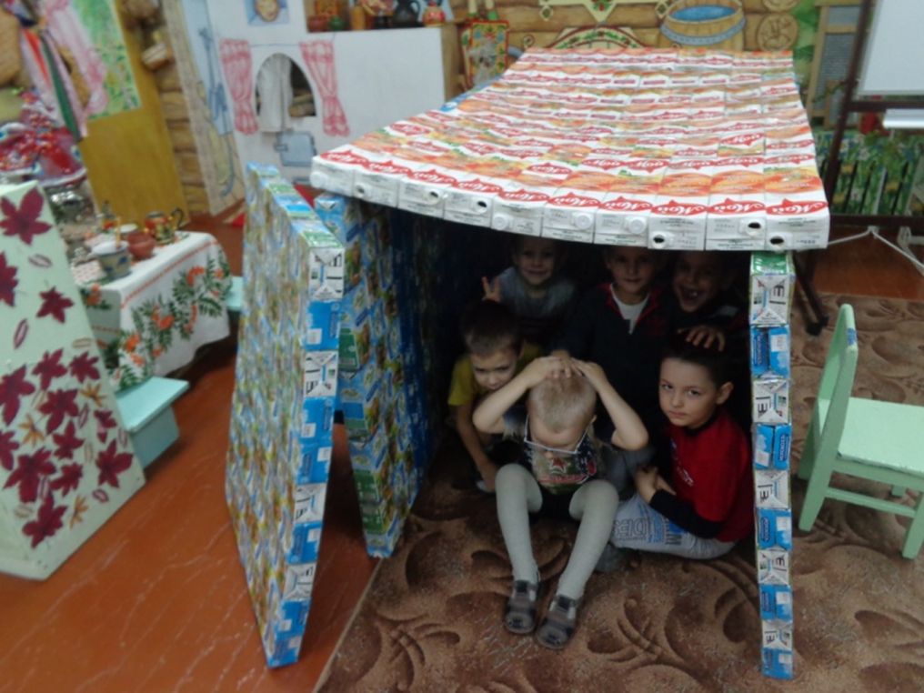
Домик оказался достаточно большим и тёмным, пришлось внести светодиодные свечи. С тех пор «Дом страшилок» пользуется необыкновенным спросом: и как место уединения, и как место игр, и для театрализации, и для развития связной речи (страшные истории дети рассказывают сами).
А дальше… по данному алгоритму дети сами стали строить из коробок. Коробки из-под сока стали кукольной мебелью, коробки из-под обуви - столом, гаражом. А в совокупности с конструктором «Лего» и железной дорогой выстроили аквапарк с гоночной трассой.
Следующая ситуация связанна с игровыми атрибутами. После просмотра мультфильмов у детей резко возрастает потребность в обыгрывании понравившихся эпизодов. Конечно, предметы – заместители всегда найдутся, но сделать самому шлем и меч – это заманчиво. Достаточно показать, как можно из бумаги сделать шлем, корону, меч или веер, и фантазии нет предела. Главное, положить достаточное количество материалов и инструментов.
На занятиях по аппликации дети складывали бумагу пополам, рисовали контур от сгиба и вырезали. Но раньше это было нужно воспитателю. А теперь, дети стараются сложить лист аккуратно, вырезать плавно, разукрасить необычно, теперь никто не перепутает свой меч и шлем, он индивидуален! По такому же алгоритму дети придумали маски, нарукавники, пояса.
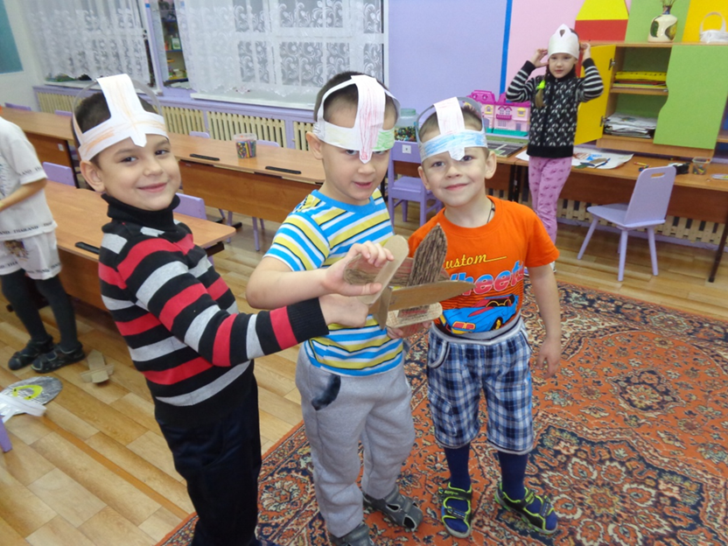
Оригами мало кому нравится из детей, схемы непонятны, поделки трудно складывать, связанно это с возрастными особенностями дошкольников, физиологией. Слабо развитое зрительно-пространственное восприятие, абстрактное мышление не даёт возможности самостоятельно повторить изготовление поделки. Но можно попробовать изготовить поделки, которые будут ездить от струи воздуха. Например: машинные гонки или парусная регата. Изготовить очень просто: складываешь, проглаживаешь, рисуешь. А потом, кто сильнее дунет, тот и выиграл (забирает машинку себе). И всё начинается сначала…
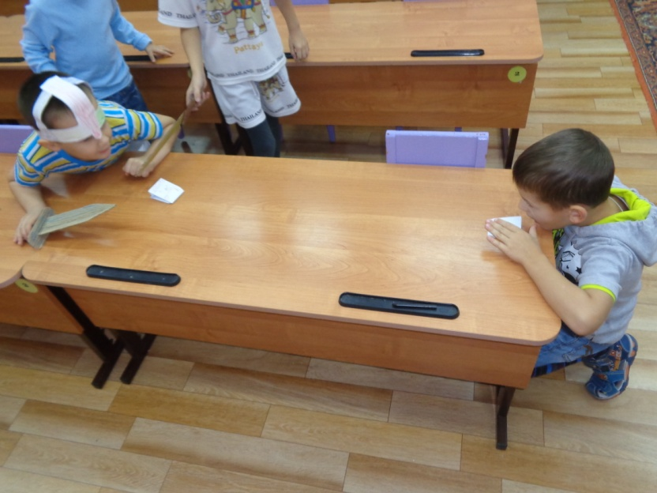
Конечно, поделки недолговечны, да и игры меняются… и тогда появляются новые идеи, новые поделки, новые потребности в созидании.

